  - Knowledge Base
  - Syarat dan Ketentuan Program Referral Kasir Pintar
Skip to main content
Helpdesk Kasir Pintar

Cara Mengatur Mode Pencarian Barcode Barang (Kasir Pintar Pro)
PostedApril 22, 2024
UpdatedJuly 14, 2026
ByTechnical Writer
You are here:
- Main
- Aplikasi Kasir Pintar Android
- Transaksi Penjualan & Pesanan
- Pengaturan Transaksi
- Cara Mengatur Mode Pencarian Barcode Barang (Kasir Pintar Pro)
← All Topics
Pengaturan Mode Pencarian Barcode Barang digunakan untuk menentukan tipe barang yang akan dikenali saat scan barcode di halaman Transaksi Penjualan. Dengan mengatur opsi ini, sistem dapat menemukan barang lebih cepat dan akurat sesuai tipe barang yang Anda gunakan (default, multisatuan, varian, atau IMEI).
Untuk mengaktifkannya, cukup centang tipe barang yang ingin Anda sertakan dalam pencarian melalui scan barcode. Pastikan setiap barcode bersifat unik agar tidak terjadi kesalahan saat proses scan.
Contoh Penggunaan:
Karis, pemilik Toko Makmur Jaya, menjual barang dengan tipe default, multisatuan, dan varian (kecuali tipe IMEI).
Saat menambahkan barang, Karis selalu mengisi barcode baik pada barang utama maupun sub-barang. Kemudian, pada pengaturan Mode Pencarian Barcode Barang, Karis mencentang opsi:
- Barang default
- Multisatuan
- Varian
Dengan pengaturan tersebut, sistem akan secara otomatismencari dan menampilkan barang yang sesuai saat Karis melakukan scan barcode di halaman Transaksi Penjualan.
Berikut langkah-langkah mengatur mode pencarian barcode barang di aplikasi Kasir Pintar Pro :
- Buka aplikasi Kasir Pintar Pro, lalu klik ikon garis tiga di pojok kiri atas halaman untuk membuka menu sidebar

- Setelah sidebar terbuka, pilih menu Transaksi Penjualan

- Di halaman Transaksi Penjualan, klik ikon titik tiga di pojok kanan atas halaman
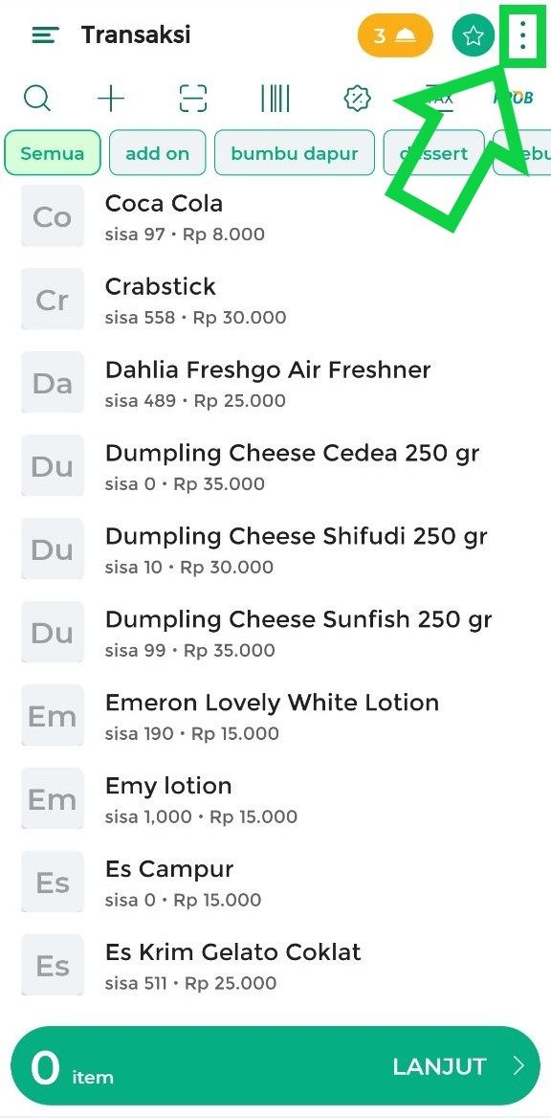
Lalu pilih opsi Pengaturan Transaksi
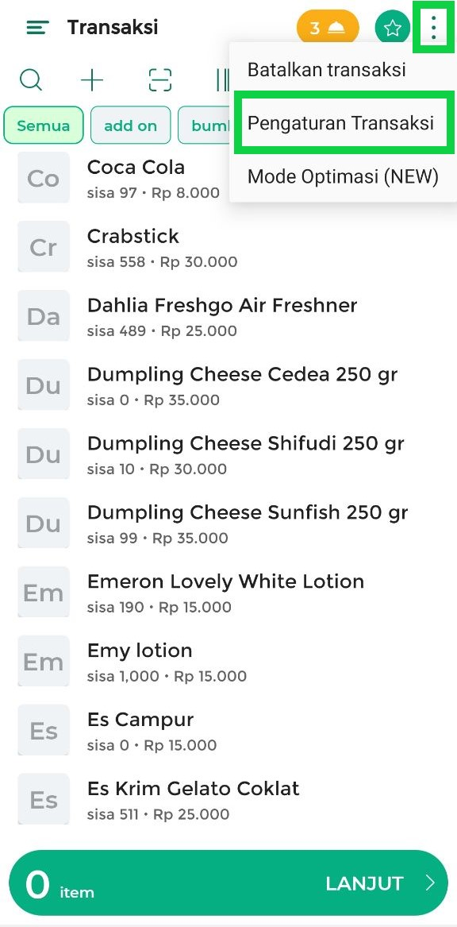
- Di halaman Pengaturan Transaksi, perhatikan opsi “Mode Pencarian Barcode Barang“. Kemudian, pilih tipe barang yang barcodenya dapat langsung ditemukan saat melakukan scan di halaman transaksi. Anda bisa memilih tipe barang default, atau multisatuan, varian, imei agar sistem dapat melakukan pencarian barcode pada sub-barang tersebut. Pilih opsi yang sesuai dengan kebutuhan Anda.
*Pada contoh ini, Karis tidak memilih opsi IMEI karena toko Karis tidak menjual barang yang memiliki IMEI.
Informasi:
– Barang default tidak memiliki sub-barang, jadi saat melakukan scan barcode, Anda hanya akan menemukan barcode langsung dari barang tersebut.
– Apakah bisa mencentang semua opsi yang tersedia?
Tentu saja, Anda dapat mencentang semua opsi yang tersedia. Namun, perlu diketahui bahwa jika Anda memiliki banyak data barang, sistem berpotensi menjadi lambat saat mencari barcode barang. Meskipun demikian, hal ini masih dapat dilakukan dengan mempertimbangkan dampak atau konsekuensinya.
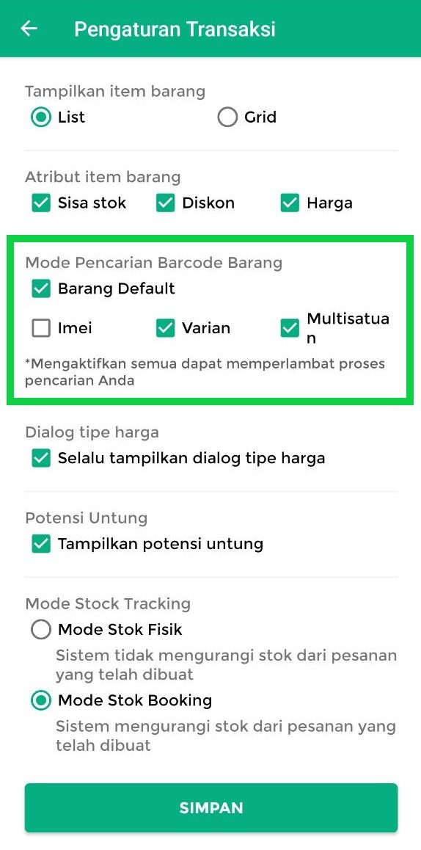
- Setelah mengatur mode pencarian barcode barang, klik tombol Simpan. Pengaturan mode pencarian barcode barang telah berhasil disimpan.
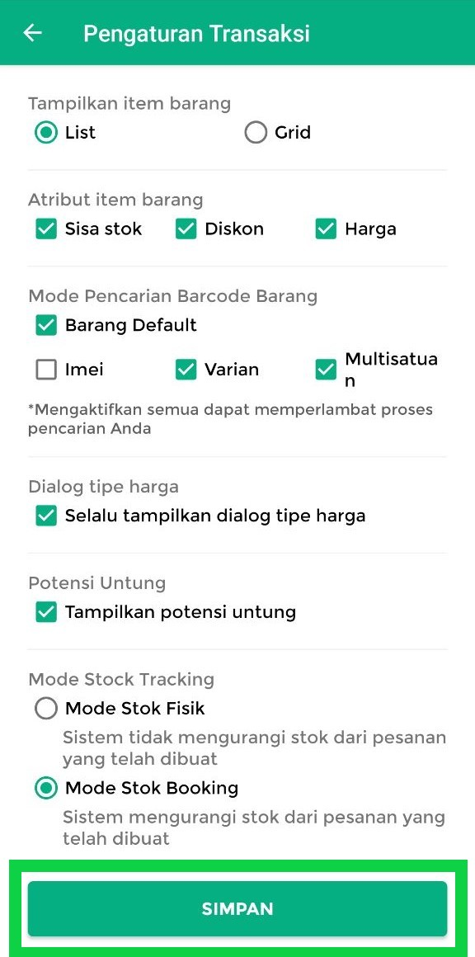
Catatan
- Pastikan setiap kali Anda memasukkan barcode untuk suatu barang, barcode tersebut tidak sama dengan barcode dari jenis barang lainnya.
FAQs
- Bagaimana sistem menanggapi scan barcode jika ada barcode yang sama pada tipe barang yang berbeda di versi terbaru aplikasi Kasir Pintar Pro dan POS?
Sebelum versi Kasir Pintar Pro 3.9.6 dan Kasir Pintar POS 2.2.0, Anda bisa menginput barcode yang sama untuk tipe barang berbeda, sehingga barang dengan barcode sama tersebut masih tersimpan di database Anda.
Namun, di versi terbaru (Kasir Pintar Pro 3.9.6 dan Kasir Pintar POS 2.2.0 ke atas), jika ada barcode yang sama pada tipe barang berbeda, saat melakukan scan, sistem hanya akan menemukan satu barcode pada salah satu tipe barang. Prioritas pencarian barcode adalah barang multisatuan, varian, IMEI, lalu barang default(*).
- Apa yang dimaksud dengan Barang Induk dan Sub-Barang?
  - Barang Induk (Parent Item): Barang utama yang bisa memiliki sub-barang terkait.
  - Sub-Barang (Child Item): Barang yang terhubung dengan barang induk.
  - Contoh: Jika Anda memiliki toko pakaian, setiap baju adalah barang induk. Variasi seperti baju biru ukuran S, baju merah ukuran L, dan baju hijau ukuran M adalah termasuk sub-barang varian dari baju tersebut.
Artikel Lainnya
- Cara Transaksi dengan Scan Barcode External
Apakah artikel ini cukup membantu?
Apakah anda merasa terbantu dengan artikel ini atau ingin memberi masukan? Silahkan klik tombol dibawah. Masukan anda sangat berharga
Iya
Tidak
PreviousCara Mengatur Halaman Transaksi Penjualan (Kasir Pintar Pro)
Next Cara Mengubah Tampilan Menu Transaksi Menjadi Grid
Table of Contents
- Catatan
- FAQs
- Artikel Lainnya
- Apakah artikel ini cukup membantu?
Proudly powered by WordPress

